MỘT SỐ CÂU HỎI THƯỜNG GẶP DÀNH CHO HỌC SINH

Câu 1: Nếu em quên tài khoản, mật khẩu?
Trả lời:
Trong trường hợp thí sinh quên tài khoản, mật khẩu truy cập trang học và thi trực tuyến, vui lòng liên hệ cán bộ phụ trách CNTT nhà trường hoặc GVCN lớp để được cấp lại mật khẩu mới.

Câu 2: Em không tìm thấy các kỳ thi khảo sát THPT đã đăng ký dự thi?
Trả lời:
Đăng nhập thành công, thí sinh chọn mục Kỳ thi chính thức để xem danh sách các kỳ thi khảo sát THPT.
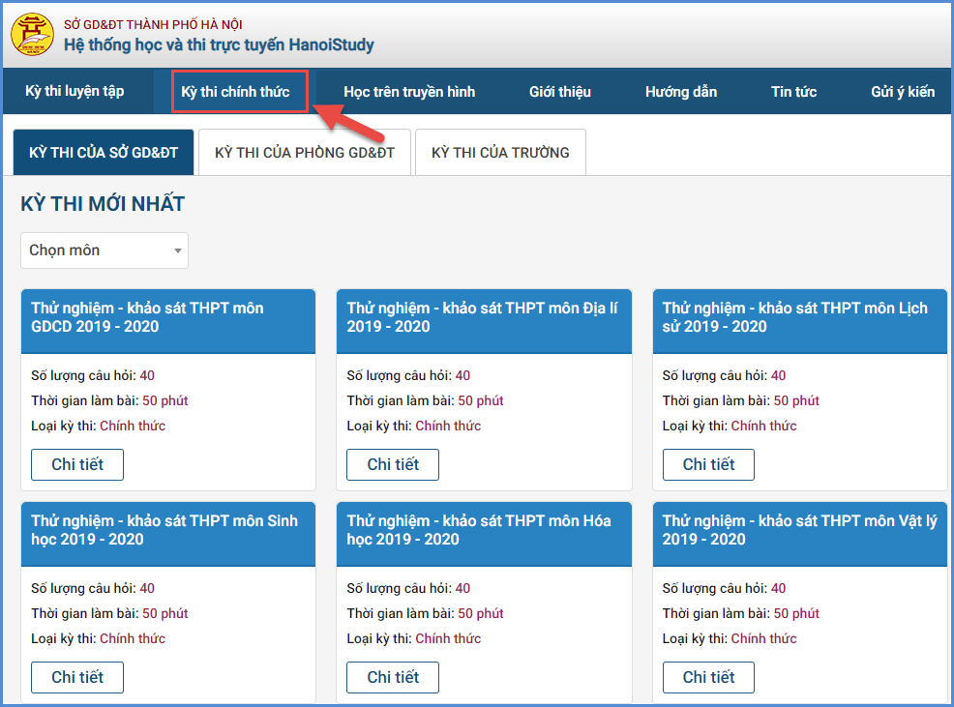

Câu 3: Em làm bài thi bằng điện thoại thông minh hoặc máy tính bảng, cần lưu ý những gì?
Trả lời:
Thí sinh được khuyến khích sử dụng máy tính để bàn hoặc máy tính xách tay để làm bài kiểm tra. Trong trường hợp thí sinh sử dụng thiết bị di động thông minh thì cần lưu ý như sau:
- Trong lúc làm bài thi không được tắt màn hình thiết bị di động. Nếu tắt màn hình, khi truy cập lại trang thi gặp sự cố, thí sinh thông báo GVCN lớp hoặc quản trị nhà trường để được hướng dẫn xử lý.
- Nếu thí sinh sử dụng mạng 3G, 4G, đường truyền không ổn định có thể dẫn đến sự cố trang thi. Trong trường hợp này, thí sinh thông báo GVCN lớp hoặc quản trị nhà trường để được hướng dẫn xử lý.
- Một số trình duyệt trên thiết bị di động thông minh không được hỗ trợ, thí sinh vui lòng sử dụng trình duyệt Chrome phiên bản mới nhất để tham gia thi khảo sát.

Câu 4: Khi vào bài khảo sát, em không xem được ảnh hoặc nội dung công thức?
Trả lời:
Trong trường hợp này, thí sinh kiểm tra lại đường truyền Internet để đảm bảo đường truyền ổn định. Sau đó, thí sinh tải lại trang làm bài thi khảo sát.

Câu 5: Khi em đang làm bài thì bị mất kết nối Internet?
Trả lời:
Trong trường hợp này, Hệ thống sẽ hiển thị thông báo mất internet và tự động kết nối lại khi có mạng. Trong thời gian mất mạng, thí sinh vẫn có thể làm bài bình thường.

Câu 6: Khi nộp bài, em bị mất kết nối Internet?
Trả lời:
Trong trường hợp này, hệ thống sẽ dành 1 khoảng thời gian 20s, nếu có mạng trong thời gian đó thì sẽ nộp bài thành công, nếu quá thời gian trên, trình duyệt sẽ tải bài làm của thí sinh dưới dạng ảnh về thiết bị. Thí sinh liên hệ Giáo viên chủ nhiệm hoặc quản trị nhà trường để được hướng dẫn xử lý.

Câu 7: Khi đang làm bài, máy tính hoặc thiết bị di động thông minh bị sập nguồn?
Trả lời:
Trong trường hợp này, thời gian làm bài của thí sinh vẫn chạy ngầm, thí sinh khởi động lại máy tính hoặc thiết bị di động thông minh và vào lại đúng kỳ khảo sát chất lượng để làm bài tiếp. Nếu sập nguồn quá thời gian thi hoặc thí sinh muốn đổi sang thiết bị khác, vui lòng liên hệ quản trị nhà trường hoặc Giáo viên chủ nhiệm để được hướng dẫn xử lý.

